**Аналитическая справка по поддержке и**

**сопровождению талантливых детей в МКДОУ**

**«ЦРР Д/С № 17 «Колокольчик» г.Буйнакск**

Детский сад – первое общественное учреждение, появляющееся на жизненном пути ребенка. В нем он должен познать все тонкости общения с окружающими людьми. Однако одаренные дети обычно быстро понимают собственное превосходство, из-за этого они становятся лидерами или отталкивают от себя всех окружающих. Поэтому нашему ДОУ ближе динамический подход как одно из направлений в изучении проблемы одаренности, который рассматривает одаренность как интегративное, не сводимое к интеллекту, креативности или когнитивным функциям свойство личности. Данная теория на первый план выводит проблему развития детской одаренности, потенциала каждого ребенка, осуществляя переход «от диагностики отбора к диагностике развития» (Д. Б. Богоявленская, В. П. Зинченко, И. И. Ильясов, Н. С. Лейтес, В. Д. Шадриков, Н. Б. Шумакова, В. С. Юркевич, Э. П. Торрэнс и др.). В данном возрасте одаренность проявляется как общая и лишь в последующие возрастные периоды она может быть избирательной к какой-либо творческой деятельности.

Одаренные дети ценная, но хрупкая часть нашего общества, один из важнейших ресурсов. Одаренные дети представляют собой культурный и научный потенциал общества, от них зависит, как будет развиваться наука, техника и культура в будущем. Задача поддержания и развития творческого потенциала личности по-прежнему остается актуальной и требует дальнейшего разрешения

В МКДОУ функционируют кружки для работы с одаренными детьми:

Кружок по художественно-эстетическому развитию «Волшебные кисточки»:

Интеллектуальный кружок «Юные шахматисты»;

Кружок по познавательному развитию «Развитие мелкой моторики рук»

Работа с одаренными детьми строится следующим образом:

**1 этап. Выбор**

Коллегиальное решение и выбор ребенка для работы по построению индивидуального маршрута развития

**2 этап. Наблюдение**

1. Наблюдение за ребенком в организованной взрослым деятельности;

2. Наблюдение за ребенком в свободной деятельности;

3. Беседа о склонностях и предпочтениях ребенка с педагогами; анкетирования «Как распознать одаренность» Л.Г.Кузнецова, Л,П.Сверч, методика «Карта одаренности» Хаана и Каффа

4. Беседа о склонностях и предпочтениях ребенка с родителями;

**3 этап. Диагностика**

1. Определение «проблемных» и «успешных» зон развития (углубленное диагностическое обследование) – проводятся тесты–анкеты для выявления талантов ребенка

2. Построение маршрута с ориентированием на зону ближайшего развития ребенка

3. Подбор методик, определение методов и приемов работы

**4 этап. Работа**

1. Подбор индивидуальных заданий

2. Связь с родителями и педагогами – для педагогов и родителей проводятся консультации «Роль педагога дошкольного образования в создании развивающей среды для одаренного ребенка», «Проблема одаренности в современной педагогике», «Родители одаренных детей, как с ними общаться», «Одаренный ребенок-какой он?», «Как надо и как не надо вести себя с одаренным ребенком»,

3. Домашние задания

4. Корректировка задач, методов работы с ребенком

**5 этап. Контроль**

Итоговая диагностика

Используемые методики:

Тест креативности Вильямса

Методика «Два дома» (Т.Марцинковская)

Тест Э.П.Торренса: Оцениваем творческое мышление

В группы одаренных детей отбирается не более 10 человек, что дает возможность обеспечить более успешную и продуктивную работу с детьми. Воспитатели всегда готовы поддержать детскую инициативу, и изменить ход занятия в соответствии с ней. На занятиях используются наглядные модели как основные средства обучения дошкольника. Осуществляется индивидуально дифференцированный подход, задания распределяются с учетом возможностей и интересов ребенка. Работа проводятся по подгруппам, предусматриваются и индивидуальные занятия. Большая часть заданий дается детям в игровой максимально привлекательной для них форме. В группах организована работа с детьми по интересам.

Основные принципы организации работы с одаренными детьми:

- Обучение на более высоком уровне трудности

- Создание обогащенной предметной и образовательной среды, способствующей развитию одаренности ребенка

- Индивидуализация и дифференциация обучения

- Психолого - педагогическая поддержка ребенка

- Использование новых образовательных технологий

Формы работы с одаренными детьми:

- Проектная деятельность

- Творческие объединения детей, кружки

- Экспериментально-исследовательская деятельность

- Выставки, конкурсы, мини-олимпиады

- Творческие отчеты.

- Презентации

Результаты работа с одаренными детьми можно увидеть по следующим показателям:

|  |  |  |
| --- | --- | --- |
| ***Мероприятие*** | ***Год*** | ***Участники*** |
| Республиканский конкурс «Науки юношей питают» | Декабрь 2019 г. | Воспитатель Акаева И.М с проектом «Чудесный пластилин»  Заняли второе место |
| Всероссийский конкурс «К нам стучиться Новый год» | Январь 2020 | Воспитатель Акаева И.М. воспитанница Магомедова Умуркусюм первое место |
| Муниципальный конкурс «Золотые россыпи» | 26.02.2020 | Воспитанник подготовительной группы «Звездочки» Шахдулаев Бозгит  Первое место |
| Муниципальный конкурс «Зимние фантазии» | Декабрь 2020 | Участница воспитанница подготовительной группы «Буратино» Салахова Пирзанат. Второе место. Воспитатель Хучиярова М.Ш. |
| Республиканский конкурс «Науки юношей питают» | Декабрь 2020 г. | Воспитатель Аминова П.М с проектом «Муравейник и пирамиды» (прошли на очный этап, из-за болезни педагога не участвовали) |
| Муниципальный конкурс «Я исследователь» | Апрель 2021 | Участники воспитанники подготовительной группы «Солнышко» Магомедов Лабазан, Магомедова Зайнаб.  Заняли первое место |
| Всероссийский конкурс «Зазвенела осень листопадом» | 31.10.2019 г. | Диплом I степени воспитанница подготовительной группы «Звездочки» Исакуева А.  воспитатель Акаева И.М. |
| Муниципальный конкурс по ПДД «Веселая зебра» | Октябрь 2019 г. | Подготовительная группа «Звездочки» воспитатели Акаева И.М., Магомедова Ф.М  Второе место. |
| Муниципальный конкурс «Белые журавли» | 27.09.2019 г. | Воспитанница старшей группы «Солнышко» Волкова Алина  Второе место |
| Республиканский конкурс сайт «Интеллектуальный Дагестан»  «Весеннее настроение» | Апрель 2021 | Гаджиева П.М. (воспитанница Гаджиева Асия Х.) призер конкурса  Аминова П.М (воспитанник Улакаев Хамза М. призер)  Хучиярова М.Ш. (воспитанник Улакаев Осман М. призер)  Кадиева С.Ш. (воспитанница Магомедова Халима участник) |
| Муниципальный конкурс «Первенство по шахматам» | 27-29 апреля 2021 | Участники воспитанники подготовительной группы «Солнышко» Магомедов Юсуф и Магомедова Нурьяна (заняла второе место). Руководитель по шахматам Маламагомедова А.К. |
| Муниципальный конкурс «Звездочки Буйнакска» | 21.11.2019 | Воспитанники подготовительной группы «Звездочки» и старшей группы «Солнышко»  Второе место |
| Городская военно-спортивная игра «Зарница» | 29 апреля 2021 г. | Участники воспитанники группы «Солнышко», «Буратино»  Магомедов Юсуф  Мутаалимов Абдурахман  Магомедова Нурьяна  Магомедова Марьям  Ахмедова Самира  Магомедов Билаласхаб  Второе место |

Работа с одаренными детьми ведётся в тесном сотрудничестве с родителями. Взаимодействие с семьями одаренных детей заключается в привлечение родителей к участию в жизни группы, повышение уровня психолого-педагогической культуры родителей, осуществление общей стратегии воспитания и обучения детей в детском саду и семье, дифференциация работы с родителями

Формы работы с родителями:

- Родительские собрания

-Консультации

-Дискуссии

-Индивидуальные беседы

-Анкетирование

***Конкурс "Звездочки Буйнакска" -***

***"Японский танец", "Африканский танец»***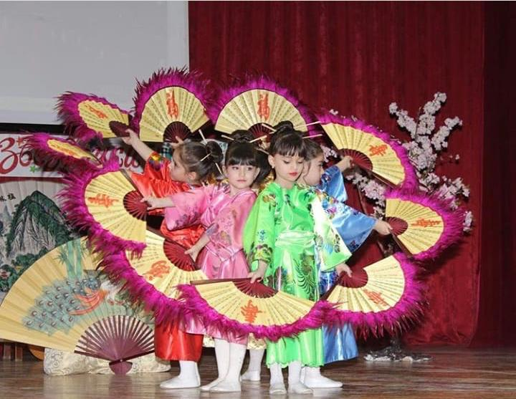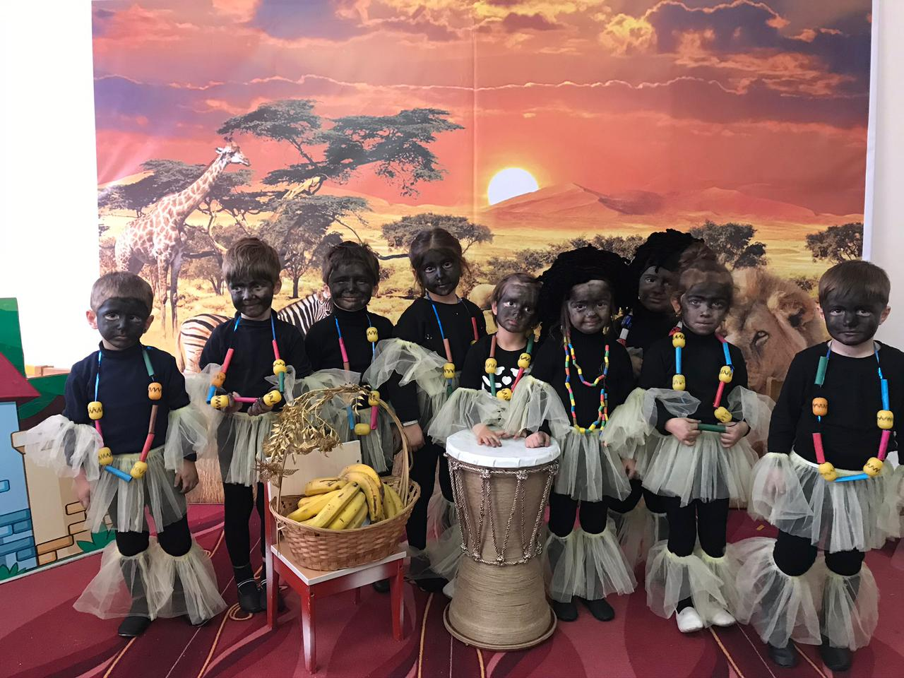

***Конкурс "Я-исследователь"***

***Проект "Мусор -проблема настоящего"***

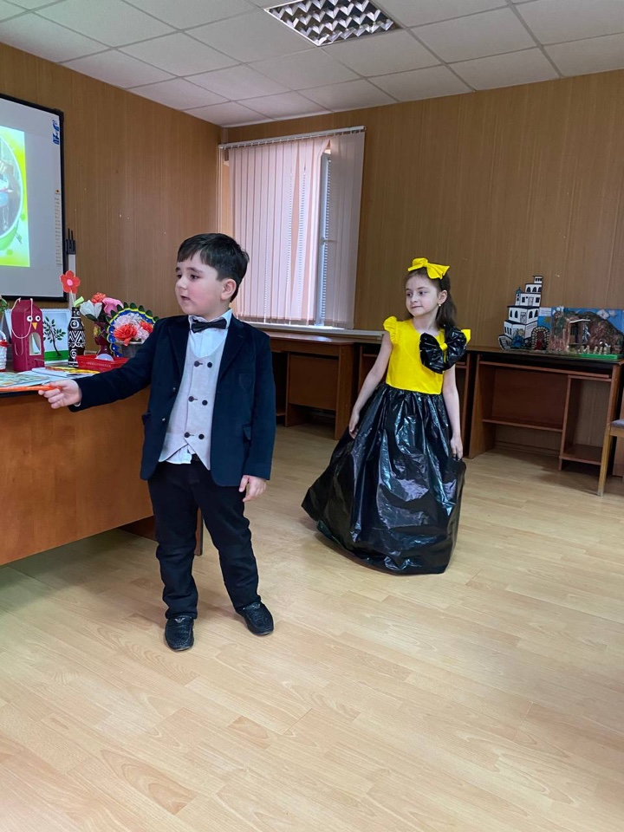 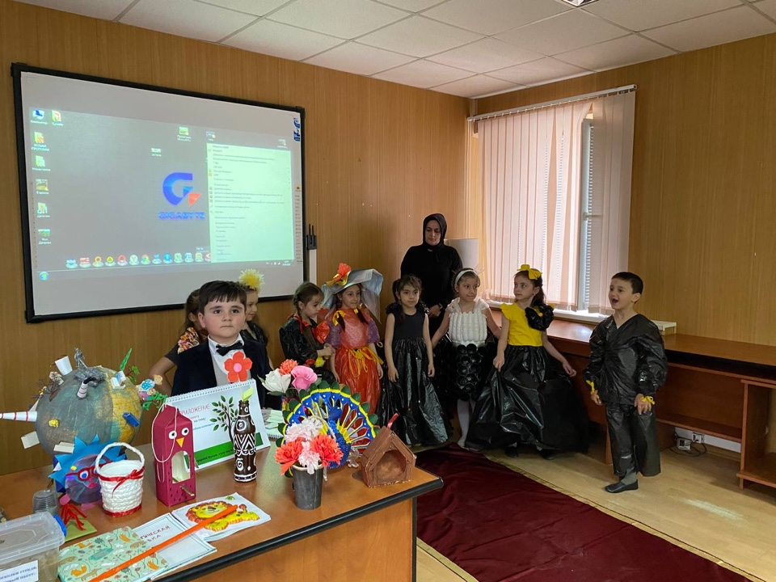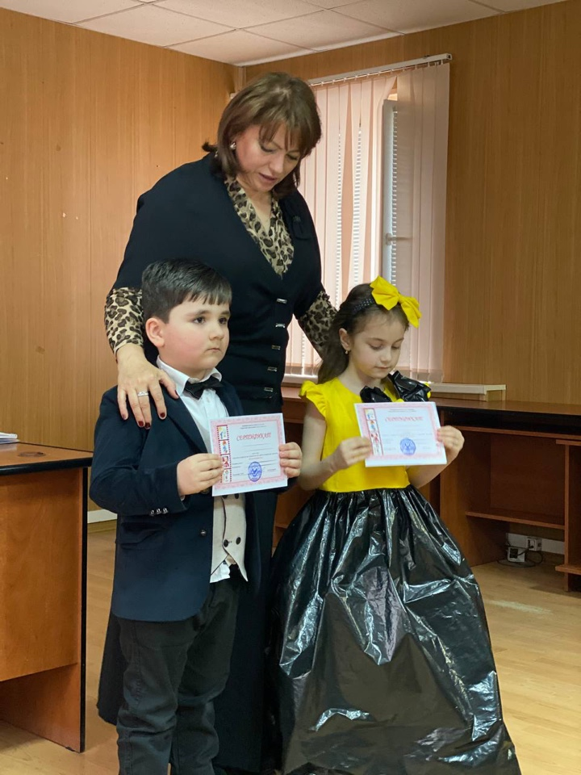

***Проект "Хлеб всему голова"***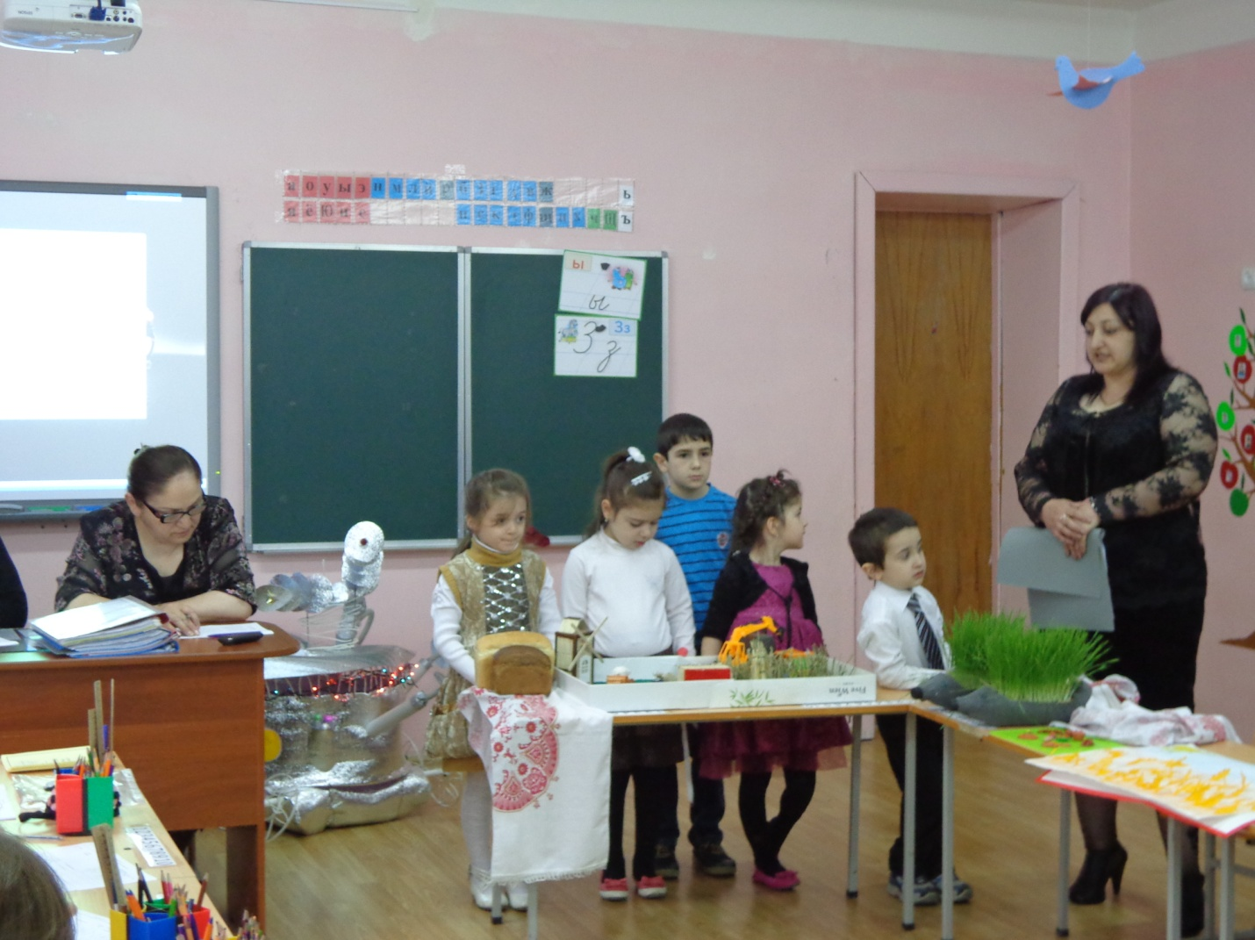

***Проект "Воздух -невидимка"***

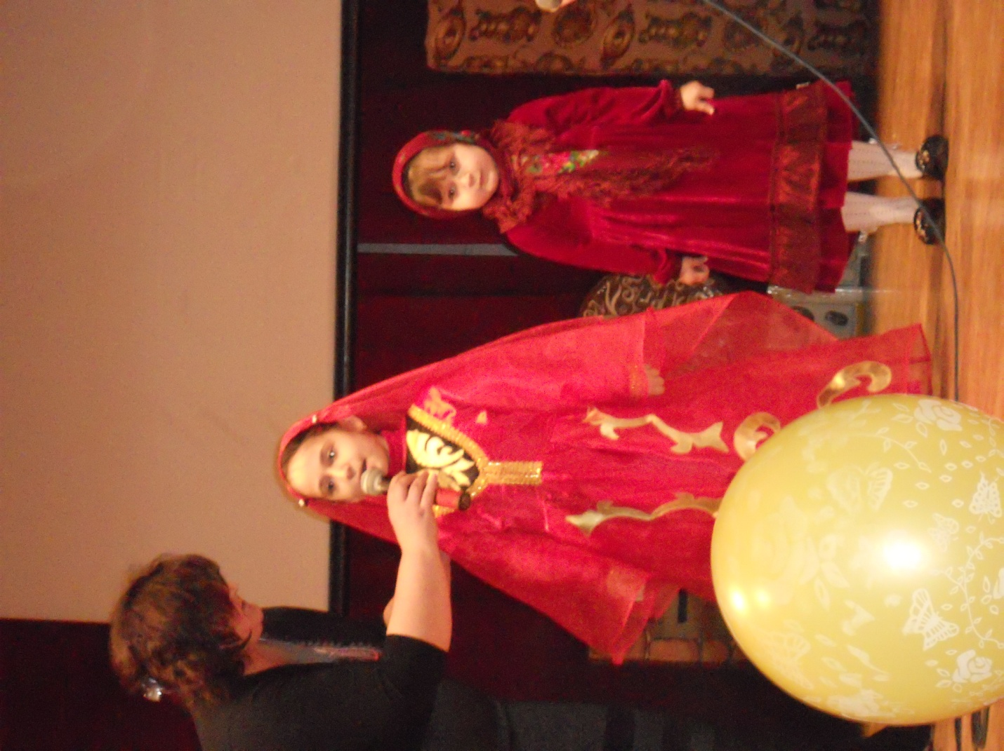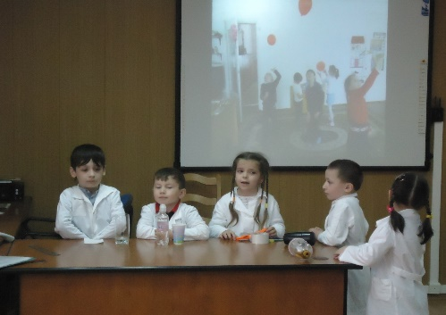

***Конкурс чтецов на родном языке***

***"Золотые россыпи"***